Laurentiusschule

Gahlenstr. 5, 44653 Herne

Z e u g n i s

Schuleingangsphase, 1. Schulbesuchsjahr

für
geboren am | Klasse | Schuljahr
versäumte Stunden | davon unentschuldigt
Die Schülerin / Der Schüler nimmt ab | in der Schuleingangsphase am
Unterricht der Klasse teil.

Bemerkungen:

Angaben zum außerunterrichtlichen Engagement:

Konferenzbeschluss vom Herne, den

Klassenlehrer(in) Schulleitung
(Siegel)

Wiederbeginn des Unterrichts: um Uhr

Zur Kenntnis genommen:

Erziehungsberechtigte(r)

Städtische Gemeinschaftsgrundschule 17 (Schulnummer 131027), Gahlenstr. 5, 44653 Herne

Seite 1 von 8

Zeugnis für Klasse Schuljahr
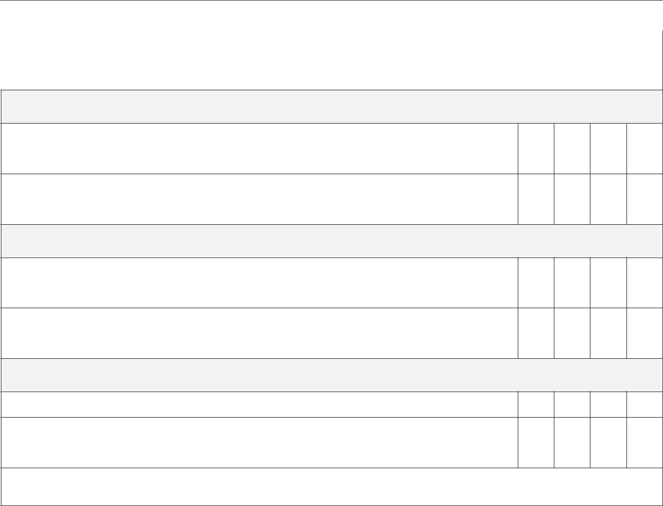

Arbeitsverhalten

Leistungsbereitschaft

 |  |  | ★

- arbeitete auch über einen längeren Zeitraum konzentriert und ausdauernd.

- bereicherte durch eigene Beiträge das Unterrichtsgeschehen.

Zuverlässigkeit und Sorgfalt

- hielt Lern- und Arbeitsmaterialien vollständig und in einem guten Zustand bereit.

- fertigte schriftliche Arbeiten sorgfältig und sachgerecht an.

Selbstständigkeit

- teilte Arbeitszeiten angemessen ein.

- erfasste Arbeitsanweisungen selbstständig und setzte sie um.

****: sehr sicher, ***: sicher, **: teilweise sicher, *: unsicher

Sozialverhalten


Verantwortungsbereitschaft

- übernahm Verantwortung für das eigene Handeln / das eigene Verhalten.

- ging mit dem Eigentum anderer sorgfältig um.

Konfliktverhalten

- bemühte sich um ein friedliches und freundliches Miteinander.

- löste Streit durch Worte (mit friedlichen Mitteln).

Kooperationsfähigkeit

- hielt Regeln und Vereinbarungen ein.

... arbeitete produktiv mit anderen zusammen.

 |  |  | ★

****: sehr sicher, ***: sicher, **: teilweise sicher, *: unsicher

Städtische Gemeinschaftsgrundschule 17 (Schulnummer 131027), Gahlenstr. 5, 44653 Herne

Seite 2 von 8

Zeugnis für Klasse Schuljahr

Religion

- beteiligt sich motiviert und interessiert am Religionsunterricht.

- beteiligt sich aktiv am Unterricht (Gespräche, Geschichten, Lieder und Gebete).

- behält und gibt Unterrichtsinhalte wieder.

- führt Arbeitsaufträge engagiert und vollständig aus (Religionsmappe, Rollenspiele, Gemeinschaftsarbeiten).

 |  |  | ★

****: sehr sicher, ***: sicher, **: teilweise sicher, *: unsicher

Deutsch

- beteiligt sich motiviert und interessiert am Deutschunter-richt.
Sprechen und Zuhören

- hört aufmerksam zu.

- beteiligt sich an Gesprächen.

- bildet grammatikalisch vollständige Sätze.

- erzählt zusammenhängend, verständlich und folgerichtig.

Schreiben

- schreibt alle gelernten Buchstaben formklar und flüssig.

- kennt alle Buchstaben und die dazugehörigen Laute und kann sie schreiben.

- erkennt die Silbenstruktur von Wörtern.

- schreibt kurze Texte fehlerfrei ab.

- schreibt eigene Sätze verständlich auf.



 |  |  | ★

****: sehr sicher, ***: sicher, **: teilweise sicher, *: unsicher

Städtische Gemeinschaftsgrundschule 17 (Schulnummer 131027), Gahlenstr. 5, 44653 Herne

Seite 3 von 8

Zeugnis für Klasse Schuljahr

Deutsch



Lesen – mit Texten und Medien umgehen

 |  |  | ★

- liest kurze bekannte Texte vor.

- erfasst den Sinn von Wörtern / kurzen Sätzen.

- liest Arbeitsaufträge und kann sie umsetzen.

- trägt kurze Texte (z.B. Gedicht, Lied, …) auswendig vor.

Sprache und Sprachgebrauch untersuchen

- hält Wortgrenzen ein.

- erkennt Satzgrenzen.

- kennt Fachbegriffe (z.B. Buchstabe-Laut, Silbe, Wort, …).

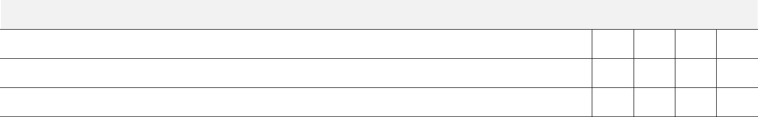

****: sehr sicher, ***: sicher, **: teilweise sicher, *: unsicher

Englisch

- beteiligt sich motiviert und interessiert am Englischunterricht.

- entnimmt Hörübungen relevante Informationen.

- singt bei Liedern mit und führt die entsprechenden Bewegungen aus.

- spricht vertraute Wörter und Wortfolgen verständlich mit und nach.

 |  |  | ★

****: sehr sicher, ***: sicher, **: teilweise sicher, *: unsicher

Städtische Gemeinschaftsgrundschule 17 (Schulnummer 131027), Gahlenstr. 5, 44653 Herne

Seite 4 von 8

Zeugnis für Klasse Schuljahr

Mathematik


- beteiligt sich motiviert und interessiert am Mathematikunterricht.

Zahlen und Operationen

- orientiert sich im Zahlenraum bis 20.

- addiert im Zahlenraum bis 20.

- subtrahiert im Zahlenraum bis 20.

- rechnet Kopfrechenaufgaben richtig.

Raum und Form

- kennt die eingeführten geometrischen Grundbegriffe.

- erkennt und vergleicht geometrische Figuren und wendet Fachbegriffe zu ihrer Beschreibung an.

- zeichnet Linien, Figuren und Muster und setzt diese fort.

Größen und Messen

- kennt die behandelten Größen und kann sie anwenden.

- beherrscht die unterschiedlichen Schreibweisen für die behandelten Größenbereiche.

- erfindet und löst Sachaufgaben.

Daten, Häufigkeiten und Wahrscheinlichkeiten

- führt Strichlisten.

Prozessbezogene Kompetenzen

- verwendet mathematische Fachausdrücke.

- überprüft und verbessert Rechenwege und Ergebnisse.

- überträgt Rechenverfahren und Gesetzmäßigkeiten auf neue Aufgaben.

- setzt Aufgabenserien fort und variiert diese.

- begründet mathematische Zusammenhänge.

- dokumentiert Arbeitsschritte, Lösungswege und Ergebnisse nachvollziehbar.

 |  |  | ★

****: sehr sicher, ***: sicher, **: teilweise sicher, *: unsicher

Städtische Gemeinschaftsgrundschule 17 (Schulnummer 131027), Gahlenstr. 5, 44653 Herne

Seite 5 von 8

Zeugnis für Klasse Schuljahr

Sachunterricht


- beteiligt sich motiviert und interessiert am Sachunterricht.

- beobachtet und beschreibt Sachverhalte.

- stellt Arbeitsergebnisse verständlich vor.

- stellt themenbezogene Fragen und äußert Vermutungen.

- führt Experimente durch und beschreibt diese.

- kann Gelerntes gezielt abrufen.

- kennt Verkehrsregeln als Fußgänger.

 |  |  | ★

****: sehr sicher, ***: sicher, **: teilweise sicher, *: unsicher

Sport

- beteiligt sich motiviert und interessiert am Sportunterricht.

- beachtet vereinbarte (Spiel-)Regeln.

- verhält sich teamfähig und fair.

- zeigt individuelle Fortschritte bei Bewegungsabläufen.

- zeigt Geschick in den Disziplinen der verschiedenen Bereiche.

- bewegt sich ausdauernd.

 |  |  | ★

- zeigt Freude und Ausdauer beim Bewegen im Wasser.

- führt gelernte Schwimmtechniken koordiniert aus.

- zeigt Geschick bei verschiedenen Sprüngen ins Wasser.

- taucht weit und tief und orientiert sich unter Wasser.

****: sehr sicher, ***: sicher, **: teilweise sicher, *: unsicher

Städtische Gemeinschaftsgrundschule 17 (Schulnummer 131027), Gahlenstr. 5, 44653 Herne

Seite 6 von 8

Zeugnis für Klasse Schuljahr

Musik

- beteiligt sich motiviert und interessiert am Musikunterricht.

- beteiligt sich am gemeinsamen Singen.

- setzt Musik in Bilder und Bewegungen um.

- hört musikalische Elemente heraus und beschreibt sie.

- gibt Rhythmen mit Körper und einfachen Instrumenten wieder.

- verwendet elementare Notation als Hörhilfe.

 |  |  | ★

****: sehr sicher, ***: sicher, **: teilweise sicher, *: unsicher

Kunst

- beteiligt sich motiviert und interessiert am Kunstunterricht.

- zeigt Offenheit und Experimentierfreude.

- erprobt und nutzt Materialien, Techniken und
Werkzeuge.

- äußert Eindrücke bei der Betrachtung von Kunstwerken.

- setzt erarbeitete Gestaltungskriterien um.

- präsentiert Arbeitsergebnisse anhand von aufgestellten
Kriterien.

 |  |  | ★

****: sehr sicher, ***: sicher, **: teilweise sicher, *: unsicher

Städtische Gemeinschaftsgrundschule 17 (Schulnummer 131027), Gahlenstr. 5, 44653 Herne

Seite 7 von 8

Zeugnis für Klasse Schuljahr

Rechtsbehelfsbelehrung

Gegen die Entscheidung, die Schülerin oder den Schüler nicht zu versetzen, kann innerhalb eines Monats nach Bekanntgabe des Zeugnisses Widerspruch erhoben werden. Der Widerspruch ist bei der verantwortlichen Grund-schule schriftlich oder zur Niederschrift zu erheben.

Städtische Gemeinschaftsgrundschule 17 (Schulnummer 131027), Gahlenstr. 5, 44653 Herne

Seite 8 von 8

